**UBND QUẬN LONG BIÊN**

**TRƯỜNG MẦM NON HOA MỘC LAN**

**\*\*\*\*\*\*\*\*\*\*\*\*\***

**[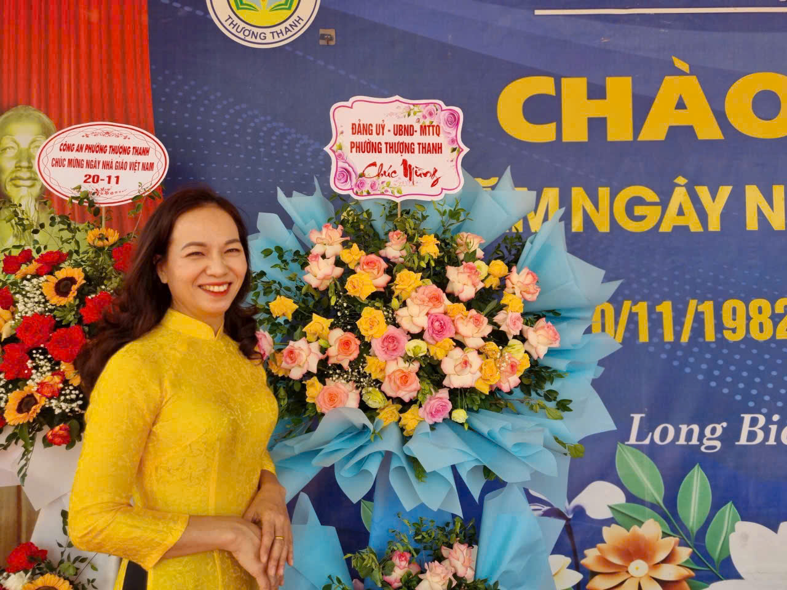](http://tieuhocngoquyenhbthn.edu.vn/upload/29913/fck/01007411/image(738).png)**

***Cô giáo Vũ Thị Hằng*** ***- Giáo viên Trường Tiểu học Thượng Thanh,***

***Quận Long Biên, Thành phố Hà Nội***

*“Có một nghề bụi phấn bám đầy tay*

*Người ta bảo là nghề trong sạch nhất*

*Có một nghề không trồng cây trên đất*

*Lại nở cho đời những đóa hoa thơm”.*

      Đó chính là Cô giáo Vũ Thị Hằng - hiện đang là giáo viên chủ nhiệm lớp 1A3 trường Tiểu học Thượng Thanh. Có lẽ với tuổi đời và tuổi nghề của cô thì không một ai có thể ngờ rằng, bên ngoài đời thực của người giáo viên đã gần 33 năm chèo lái từng chuyến đò cập bến cô Hằng lại trẻ trung, giản dị và vóc dáng “rất đời thực” như thế.

     Hơn 33 năm bước chân vào nghề giáo, cũng là ngần ấy thời gian cô giáo Vũ Thị Hằng gắn bó với mái trường tiểu học.

     Cô giáo Vũ Thị Hằng có giọng nói dịu ngọt, cách nói chuyện nhẹ nhàng và tính cách thẳng thắn. Phải chăng chính phong cách ấy đã phần nào khiến những bài giảng của cô luôn được học sinh say mê? Cô đã chứng tỏ chuyên môn vững vàng của mình, sức thu hút với học sinh qua việc đào tạo được những thế hệ học sinh, chăm ngoan và nhất là các em đều rất năng động, sáng tạo. Trải qua giai đoạn đầu đầy bỡ ngỡ không thể tránh khỏi, nhưng bằng nghị lực bản thân và nhất là niềm tin yêu với nghề, cô Hằng luôn phấn đấu, nỗ lực, rèn luyện, tích cực học hỏi, trau dồi kiến thức và tích luỹ kinh nghiệm, để mỗi khi đứng trên bục giảng có thể đem hết kiến thức truyền đạt cho các em học sinh.

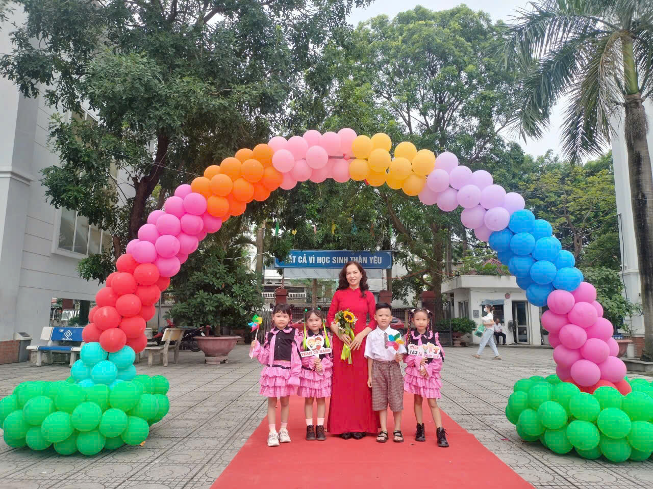

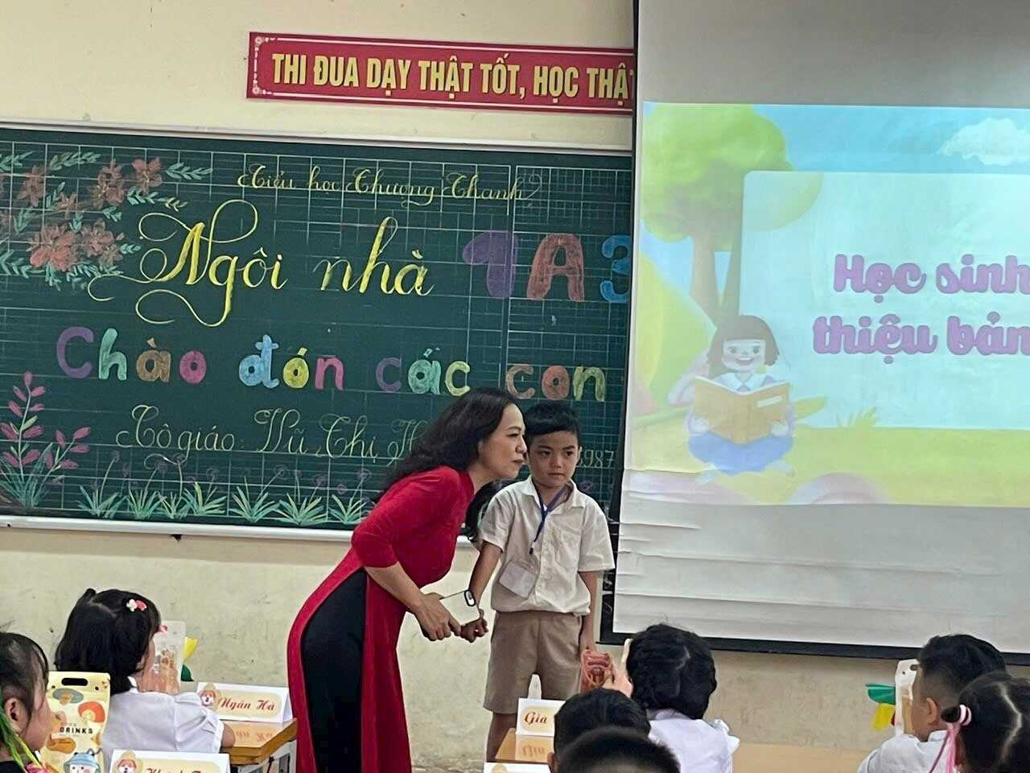

***Cô Hằng và các bạn học sinh trong dịp đón chào năm học mới 2024 – 2025***

      Qua quá trình công tác, với nền tảng sẵn có, lại thêm sự chịu khó học hỏi, cô giáo Vũ Thị Hằng ngày càng chứng tỏ được chuyên môn vững vàng, được đồng nghiệp quý mến, được phụ huynh, học sinh tin tưởng và yêu quý. Phụ huynh tin tưởng cô bởi cô nhiệt tình, có trách nhiệm, luôn quan tâm đến mọi học sinh. Học sinh yêu quý cô bởi cô gần gũi với các em, chỉ bảo tận tình và luôn đề xướng các hoạt động để các em được phát huy tính năng động, chủ động, sáng tạo, tạo sự gắn kết giữa các thành viên trong lớp.

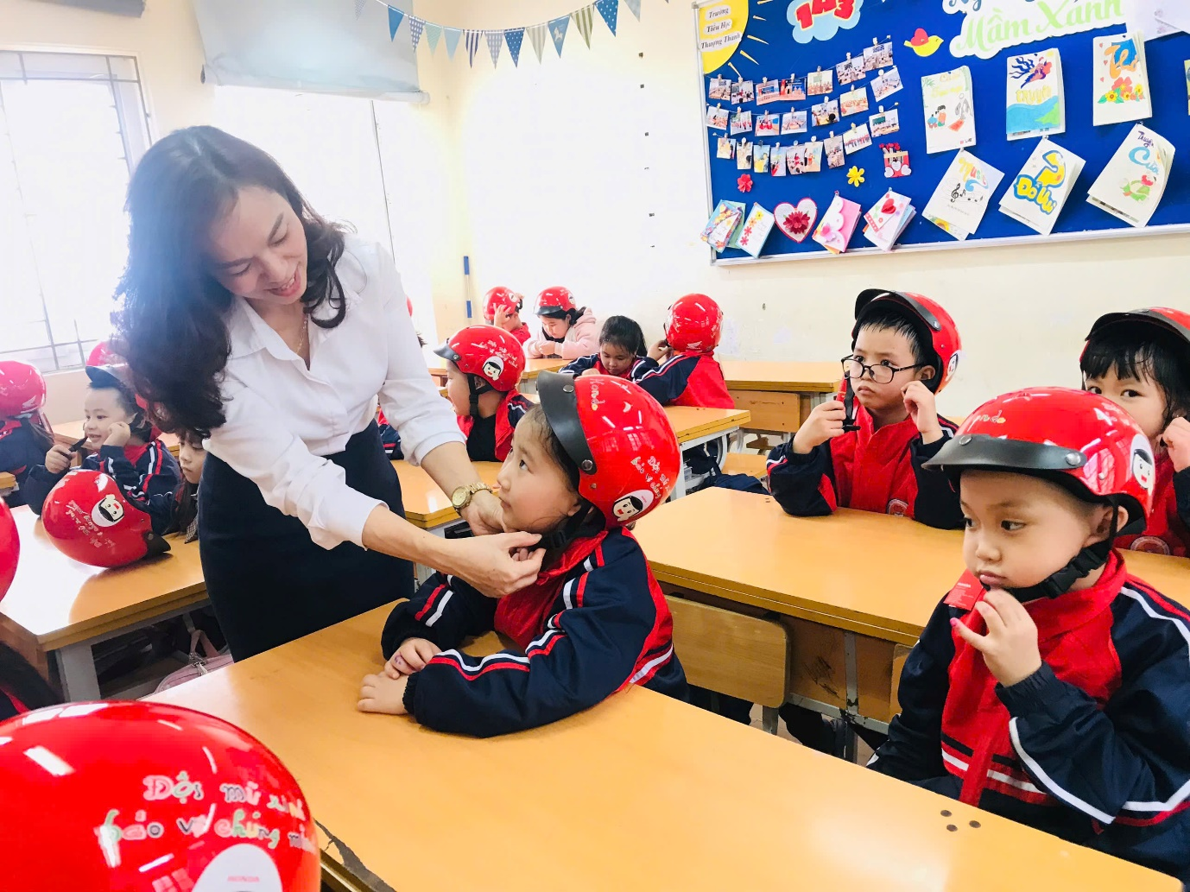

***Cô Hằng luôn gần gũi, quan tâm và đối xử công bằng với các em học sinh***

Vì thế, từ những hoạt động thường nhật như: điều hành giờ sinh hoạt lớp hay các hoạt động như tổ chức sinh nhật cho các thành viên trong lớp, tổ chức Trung thu hay những hoạt động lớn như kỉ niệm ngày Nhà giáo Việt Nam, lớp do cô giáo Hằng làm chủ nhiệm luôn có những sáng tạo bất ngờ và thú vị.

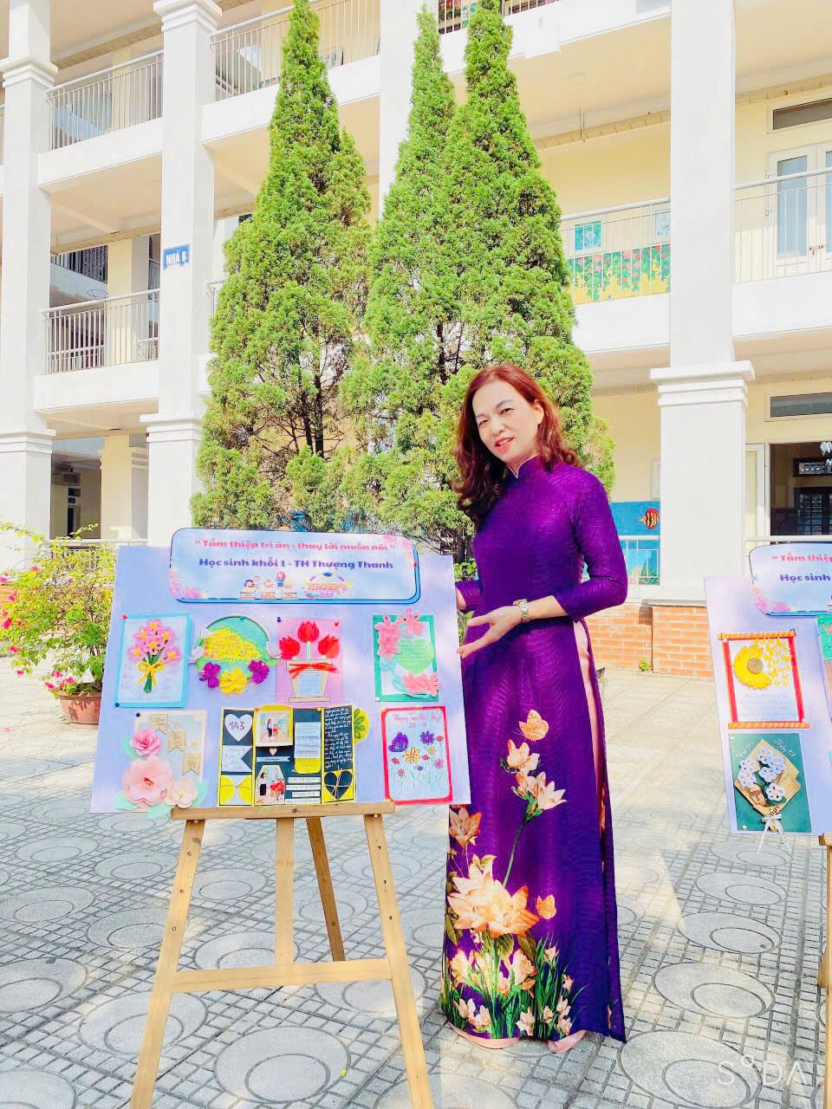

***Cô Hằng bên những tấm bưu thiếp đạt giải của học sinh nhân ngày 20/11***

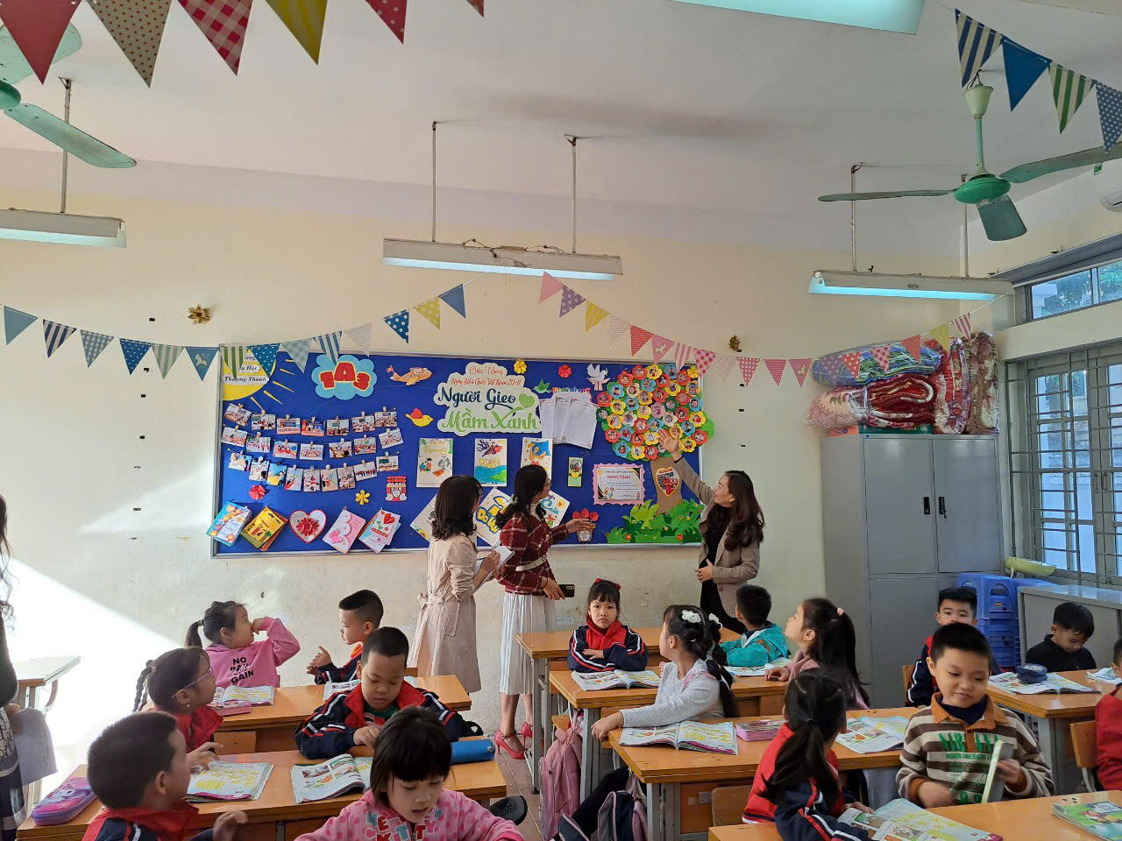

***Cô Hằng thuyết trình giới thiệu bản trang trí lớp đầu năm học***

Nhiều năm liền, tập thể lớp do cô chủ nhiệm luôn đạt danh hiệu Lớp tiên tiến xuất sắc, có nhiều học sinh đạt thành tích đặc biệt trong các hoạt động phong trào. Nhiều thế hệ học trò đã trưởng thành từ chính vòng tay yêu thương của cô.

Trong các tiết thao giảng dự giờ đồng nghiệp, cô luôn tích lũy kinh nghiệm cho bản thân, luôn không ngừng học hỏi để nâng cao chuyên môn, nghiên cứu tìm tòi sáng tạo để có những bài giảng tiết dạy lí thú. Cô luôn truyền đạt những kinh nghiệm, kiến thức của mình cho các em học sinh bằng cả trái tim.

[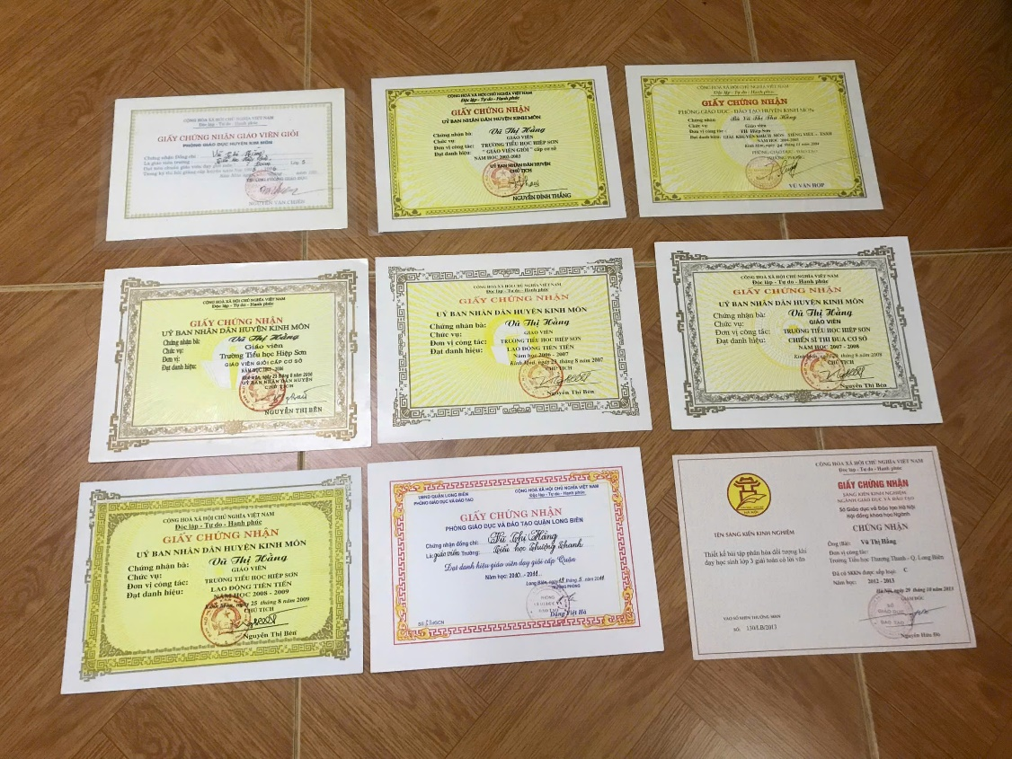](http://tieuhocngoquyenhbthn.edu.vn/upload/29913/fck/01007411/image(739).png)

***Cô giáo Hằng nhận nhiều giải thưởng trong sự nghiệp***

[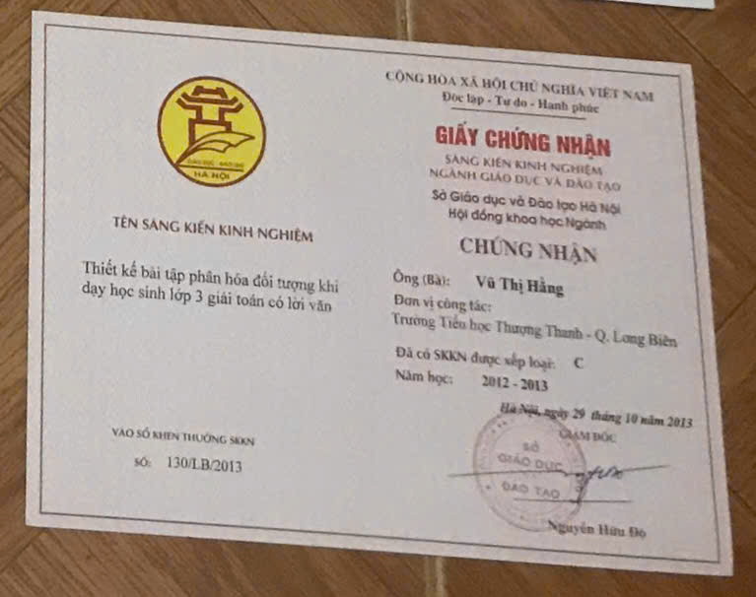](http://tieuhocngoquyenhbthn.edu.vn/upload/29913/fck/01007411/2024_09_06_09_00_223.jpg)

***Cô giáo Hằng nhận giải C Sáng Kiến Kinh Nghiệm Cấp thành phố***

     Trong nhiều năm liền, mặc dù đạt được nhiều thành công trong công việc nhưng cô vẫn không ngừng học hỏi và tham gia các phong trào của nhà trường như văn hoá, văn nghệ TDTT , tham dự và thuyết trình về các sản phẩm STEM của Khối Lớp 1.

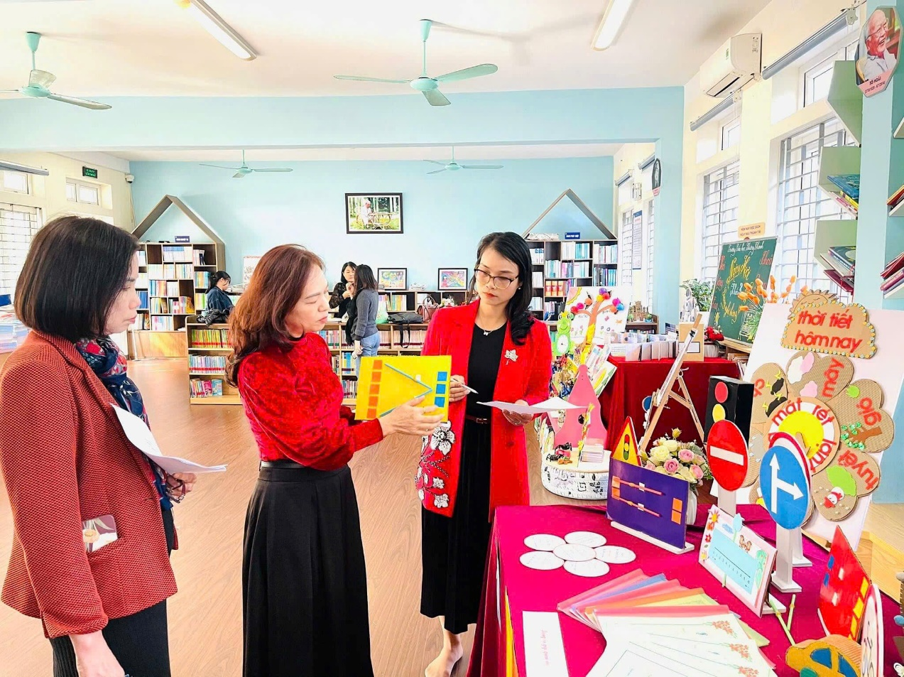

***Cô giáo Hằng đại diện Khối lớp 1 thuyết trình về các sản phẩm Stem***

    Suốt 33 năm trong nghề là cả một bề dày kinh nghiệm và sự tâm huyết. Cô đã truyền lại toàn bộ kinh nghiệm, chỉ bảo từng li từng tí cho các giáo viên trẻ trong tổ. Là giáo viên có chuyên môn vững vàng, cô là tấm gương để các giáo viên noi theo. Là giáo viên chủ nhiệm lớp 1, cô luôn được phụ huynh tin yêu gửi gắm.

[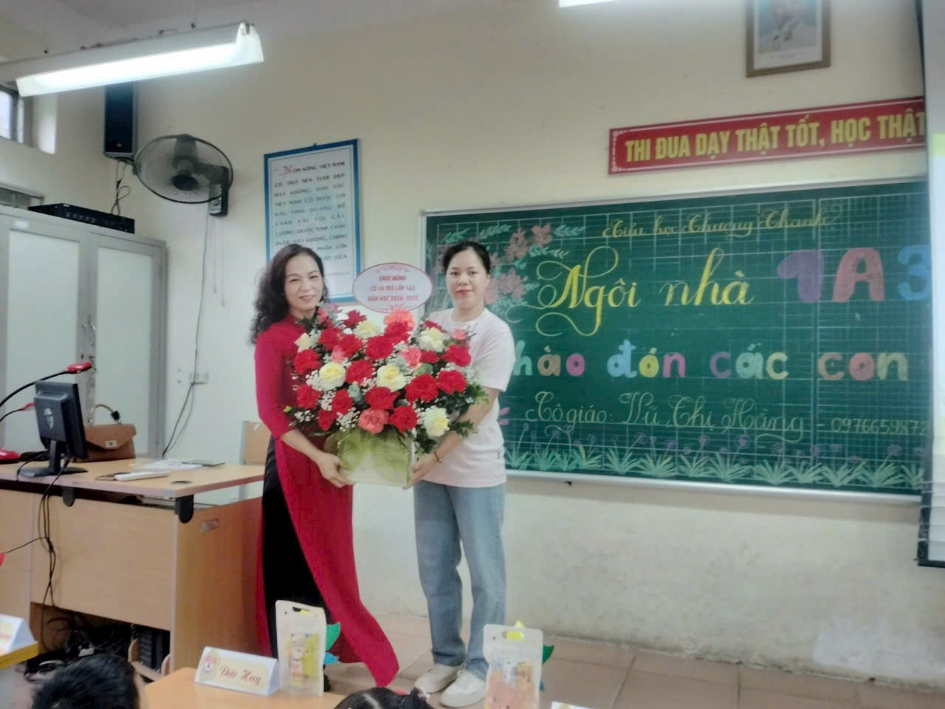](http://tieuhocngoquyenhbthn.edu.vn/upload/29913/fck/01007411/2024_09_06_09_00_495.jpg)

***Cô giáo Hằng*** ***nhận bó hoa tươi thăm từ tập thể lớp***

Ngoài việc lên lớp giảng dạy, cô còn tận tâm với những bạn học sinh còn chậm phát triển trí tuệ, học sinh học hoà nhập.

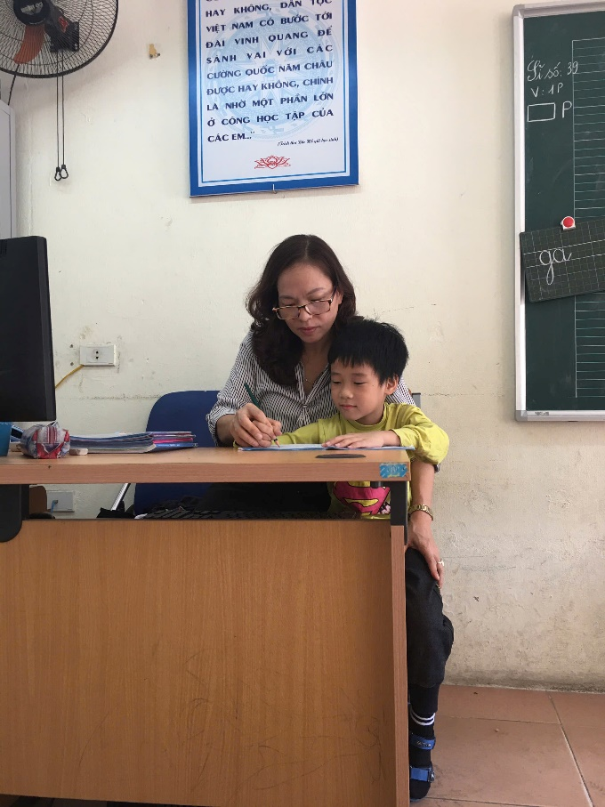

***Cô giáo Hằng đối xử công bằng với tất cả các em***

Chính vì lòng yêu nghề mến trẻ, san sẻ, quan tâm chăm sóc các em học sinh hòa nhập nên năm 2017 cô được nhận Giấy Khen của Ban Chấp Hành Hội cứu trợ trẻ em khuyết tật Thành Phố Hà Nội.

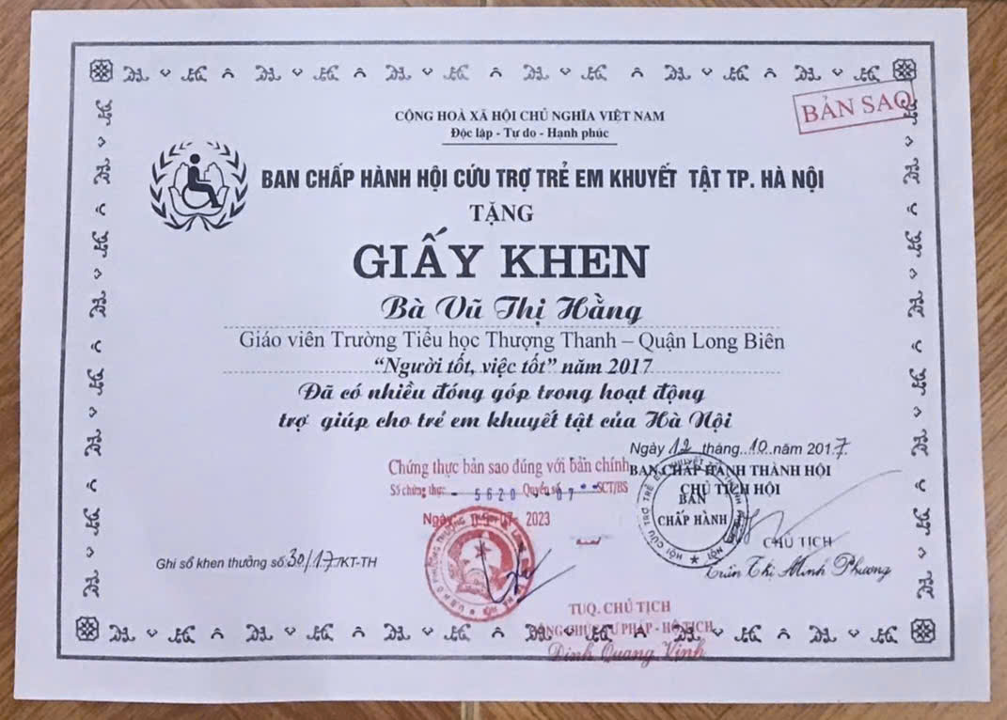

***Cô giáo Hằng nhận Giấy Khen của Ban Chấp Hành Hội cứu trợ trẻ em khuyết tật Thành Phố Hà Nội.***

Không những giỏi về lĩnh vực chuyên môn mà cô còn vượt qua chặng đường dài của một đời người, với vinh dự lớn lao được nhận Huy hiệu 30 năm tuổi Đảng, cô cảm thấy rất tự hào vì mình đã luôn giữ trọn lòng tin vào Đảng.

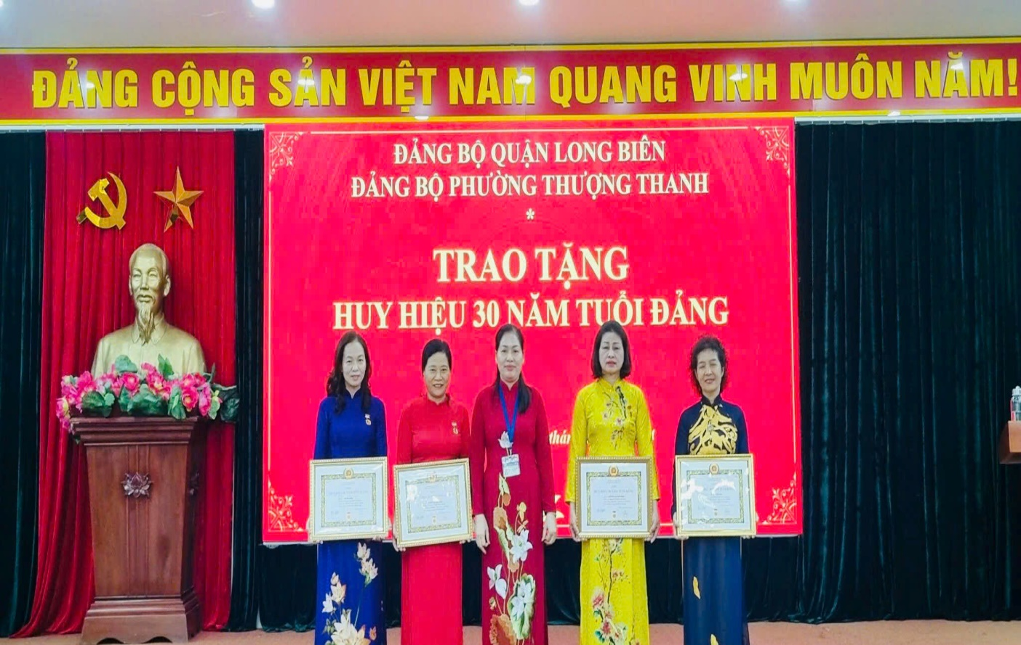

***Cô giáo Hằng nhận huy hiệu 30 năm tuổi Đảng tại UBND P. Thượng Thanh***

 Giỏi việc ở trường, ở nhà cô Hằng là một người mẹ, người vợ đảm đang, luôn có trách nhiệm xây dựng hạnh phúc gia đình. Cô Hằng tâm sự: “Đối với người phụ nữ, để có được thành công trong công việc, ngoài sự say mê, nhiệt huyết còn cần có sự thông cảm và chia sẻ từ người thân, gia đình”. Đó chính là động lực để giúp cô luôn hoàn thành tốt nhiệm vụ dạy học, đồng thời vẫn toàn vẹn công việc gia đình.

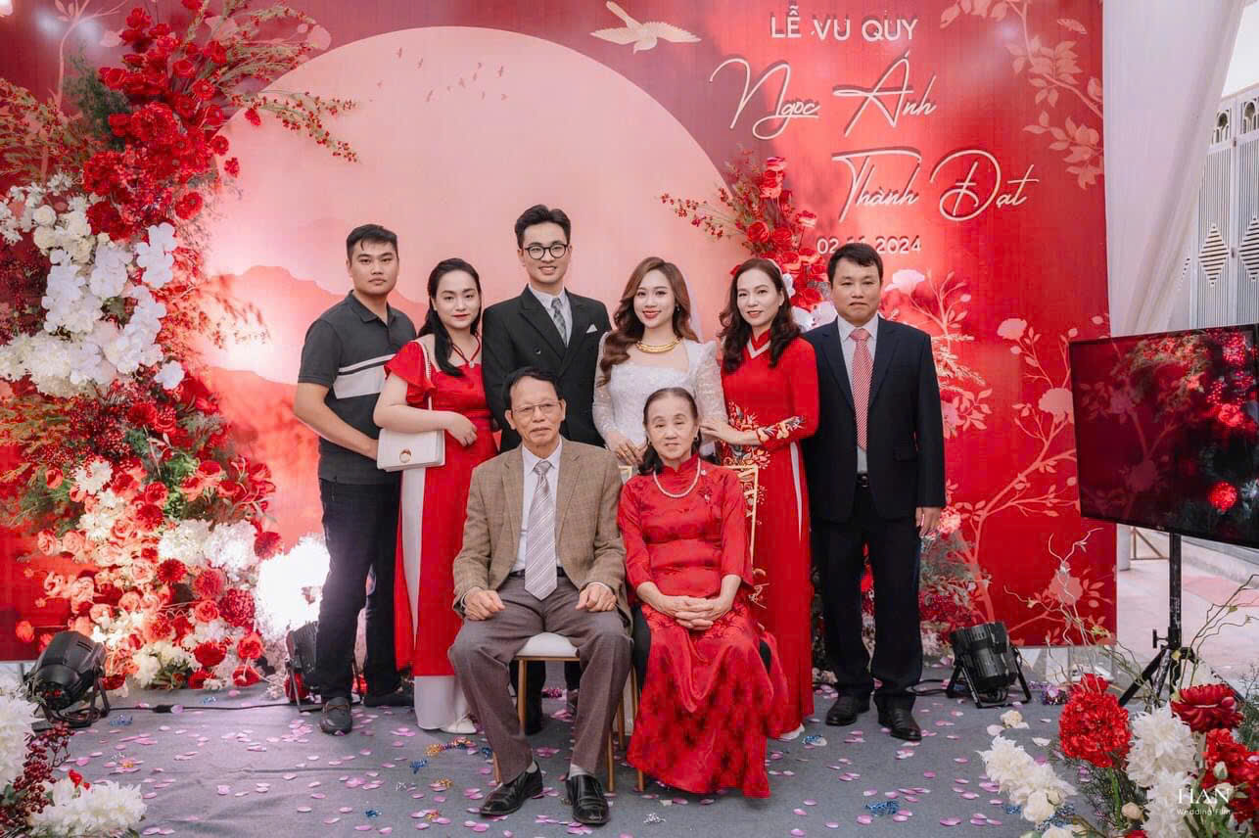

***Cô giáo Hằng và gia đình nhỏ luôn tràn đầy hạnh phúc của mình***

    Với sự nỗ lực, phấn đấu không ngừng của bản thân đã giúp cô vượt qua nhiều khó khăn, cùng với tập thể nhà trường hoàn thành xuất sắc mọi nhiệm vụ. Gần 33 năm đứng trên bục giảng, gắn bó với nghề giáo, thực hiện sứ mệnh trồng người, những đóng góp của cô giáo Vũ Thị Hằng thật đáng trân trọng. Cô thật sự là một bông hoa đang tỏa sáng giữa một rừng hoa đẹp của trường Tiểu học Thượng Thanh thân yêu.

*Long Biên, ngày 3 tháng 12 năm 2024*

**NGƯỜI DUYỆT BÀI NGƯỜI VIẾT**

**HIỆU TRƯỞNG**

**TRẦN THỊ THANH THỦY ĐỖ THỊ KIM NGÂN**